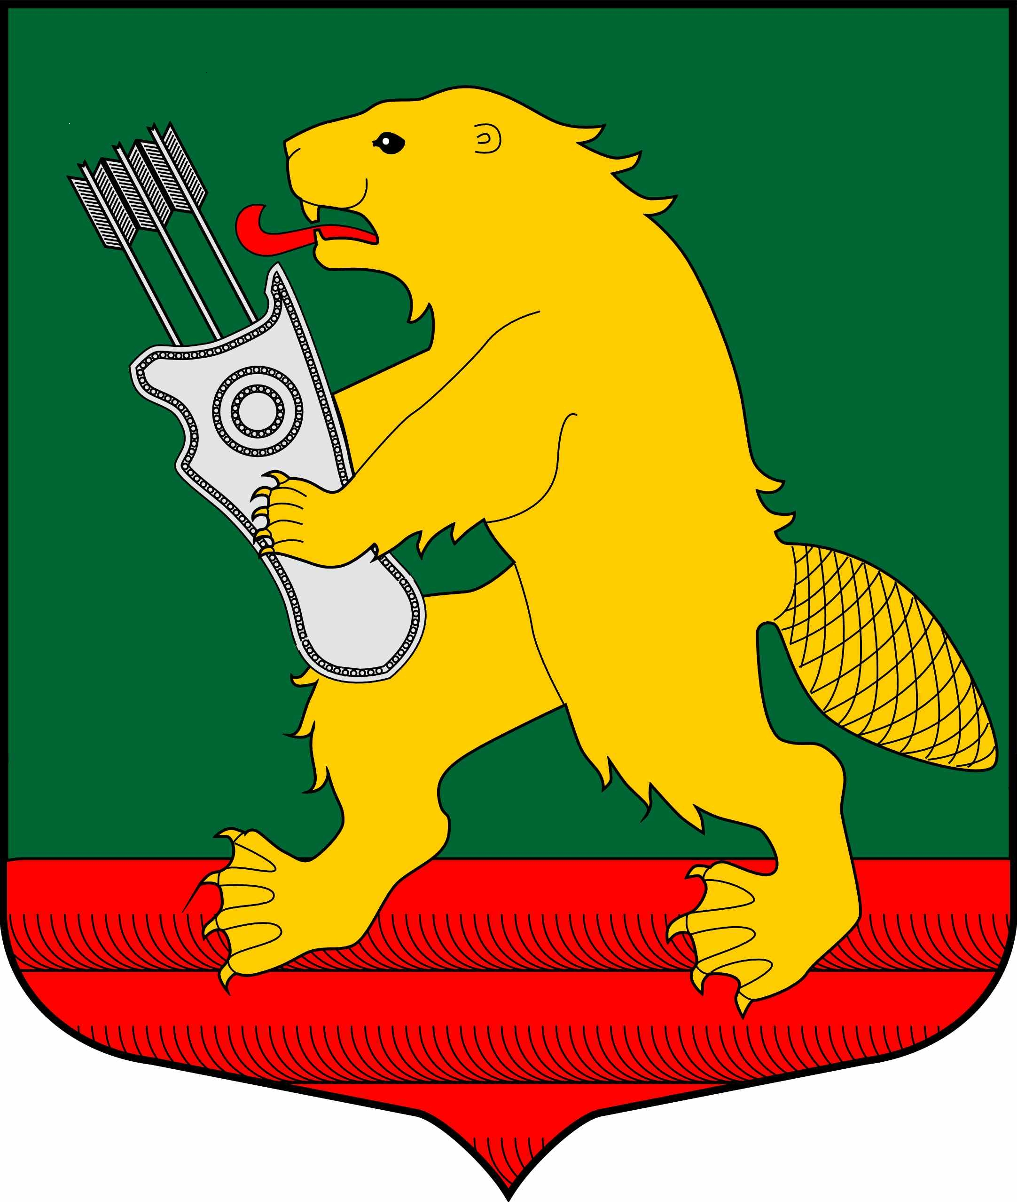

АДМИНИСТРАЦИЯ
МУНИЦИПАЛЬНОГО ОБРАЗОВАНИЯ
КОЛЧАНОВСКОЕ СЕЛЬСКОЕ ПОСЕЛЕНИЕ
ВОЛХОВСКОГО МУНИЦИПАЛЬНОГО РАЙОНА
ЛЕНИНГРАДСКОЙ ОБЛАСТИ

ПОСТАНОВЛЕНИЕ

с. Колчаново
Волховский муниципальный район, Ленинградской области

от 26 января 2023 года №33

Об утверждении муниципальной программы «Благоустройство территории муниципального образования Колчановское сельское поселение Волховского муниципального района Ленинградской области на 2024-2026 года»

На основании Федерального закона от 06.10.2003 года № 131-ФЗ «Об общих принципах организации местного самоуправления в Российской Федерации», Федерального закона от 10.01.2002 года № 7-ФЗ «Об охране окружающей среды», Областного закона Ленинградской области от 06.09.2004 года № 56-оз «Об установлении границ и наделении соответствующим статусом муниципального образования Волховский район и муниципальных образований в его составе, Устав муниципального образования Колчановское сельское поселение Волховского муниципального района Ленинградской области в целях усовершенствования организации и контроля за мероприятиями по благоустройству территории поселения, администрация постановляет:
- Утвердить муниципальную программу «Благоустройство территории муниципального образования Колчановское сельское поселение Волховского муниципального района Ленинградской области на 2024-2026 года» (приложение 1).
- Финансирование мероприятий муниципальной программы «Благоустройство территории муниципального образования Колчановское сельское поселение Волховского муниципального района Ленинградской области на 2024-2026 года» производить в пределах ассигнований, предусмотренных на эти цели в бюджете муниципального образования Колчановское сельское поселение на соответствующий финансовый год.
- Настоящее постановление разместить на официальном сайте поселения www.колчаново.рф.
- Постановление вступает в силу с момента подписания.
- Контроль за исполнением настоящего постановления оставляю за собой.

Глава администрации
МО Колчановское сельское поселение О.М.Ильина

Исп. Брунилина С.Н. тел.88136339326

Утверждена
постановлением главы администрации МО Колчановское сельское поселение Волховского муниципального района Ленинградской области
от 26 января 2023года № 33
(приложение 1)

Муниципальная программа
«Благоустройство территории муниципального образования Колчановское сельское поселение
Волховского муниципального района Ленинградской области
на 2024-2026 года»

с. Колчаново
2023 год

КРАТКАЯ ХАРАКТЕРИСТИКА ТЕРРИТОРИИ
МО КОЛЧАНОВСКОЕ СЕЛЬСКОЕ ПОСЕЛЕНИЕ
Колчановское сельское поселение входит в состав Волховского муниципального района Ленинградской области.
На территории поселения находятся 25 населенных пунктов с административным центром с. Колчаново. Численность населения МО Колчановское сельское поселение составляет 2725 человек.
Границы муниципального образования определены в соответствии с областным законом от 06.09.2004 года № 53-оз «Об установлении границ и наделении соответствующим статусом муниципального образования Волховский район и муниципальных образований в его составе».
Рельеф поселения – равнинный с отдельными холмистыми участками.
Территория населенных пунктов застроена 2-5-этажными многоквартирными домами и индивидуальными жилыми домами.

- ПАСПОРТ
муниципальной программы «Благоустройство территории муниципального образования Колчановское сельское поселение Волховского муниципального района Ленинградской области
на 2024-2026 года»

Наименование Программы | Муниципальная программа «Благоустройство территории муниципального образования Колчановское сельское поселение Волховского муниципального района Ленинградской области на 2024-2026 г.г.»
Основание для разработки Программы | - Федеральный закон от 06.10.2003 года № 131-ФЗ «Об общих принципах организации местного самоуправления в Российской Федерации»;  - Устав муниципального образования Колчановское сельское поселение Волховского муниципального района Ленинградской области;  - областной закон Ленинградской области от 06.09.2004 года № 56-оз «Об установлении границ и наделении соответствующим статусом муниципального образования Волховский район и муниципальных образований в его составе.  - Постановление правительства от30.12.2021г. «О внесении изменений в постановление Правительства Ленинградской области от 31.октября 2013года №368 « О государственной программе Ленинградской области «Охрана окружающей среды Ленинградской области»
Подпрограммы муниципальной программы | Подпрограмма 1 «Благоустройство территории муниципального образования Колчановское сельское поселение Волховского муниципального района Ленинградской области»
Заказчик Программы | МО Колчановское сельское поселение Волховского муниципального района
Разработчик Программы | Администрация МО Колчановское сельское поселение Волховского муниципального района
Основные цели и задачи Программы | Создание условий для безопасного и комфортного проживания граждан,  - надежное и качественное обеспечение граждан условиями для отдыха и воспитания подрастающего поколения;  - улучшение экологической обстановки на территории муниципального образования;  - создание экономических, организационно-правовых и других условий, обеспечивающих благоприятные факторы для реализации программы;  - взаимосвязанное перспективное планирование развития благоустройства поселения;  - улучшение состояния окружающей среды, способствующей экологической безопасности развития муниципального образования, а также созданию благоприятных условий для проживания
Основные направления Программы | 1.Соршенствование системы сбора и вывоза твердых бытовых отходов.  2.Приведение территории поселения, объектов отдыха и досуга в более комфортабельное состояние, используя новые виды оборудования и приспособлений
Исполнители Программы | Администрация МО Колчановское сельское поселение Волховского муниципального района
Сроки реализации Программы | 2024-2026 гг
Прогнозируемые объемы и источники финансирования Программы | Объем финансирования программы составит за счет средств бюджета муниципального образования 168,000 тыс.рублей:  на 2024 год – 168,000 тыс. руб.  местный бюджет – 18,480 тыс.руб.  областной бюджет – 149,520 тыс. руб.
Прогнозируемые объемы и источники финансирования Подпрограммы | Объем финансирования программы составит за счет средств бюджета муниципального образования 168,000 тыс.рублей:  на 2024 год – 168,000 тыс. руб.  местный бюджет – 18,480 тыс.руб.  областной бюджет – 149,520 тыс. руб
Организация контроля за выполнением Программы | Общий контроль за ходом реализации программы осуществляет глава администрации МО Колчановское сельское поселение

Приложение №1
к муниципальной программе «Благоустройство территории
МО Колчановское сельское поселение
Волховского муниципального района
Ленинградской области

ОСНОВНЫЕ МЕРОПРИЯТИЯ ПРОГРАММЫ
«Благоустройство территории муниципального образования Колчановское сельское поселение Волховского муниципального района Ленинградской области на 2024-2026 года»

№ п/п | Наименование мероприятия | Срок исполнения | Финансирование
№ п/п | Наименование мероприятия | Срок исполнения | Средства местного бюджета, тыс.руб  2024-2026г.г. | Средства районного и областного бюджетов, тыс.руб  2024-2026г.г. | Сроки реализации
 |  |  |  |  | 2024 |  | 2025 |  | 2026
 |  |  |  |  | Средства местного бюджета, тыс.руб | Средства районного и областного бюджетов, тыс.руб | Средства местного бюджета, тыс.руб | Средства районного и областного бюджетов, тыс.руб | Средства местного бюджета, тыс.руб | Средства районного и областного бюджетов, тыс.руб
1 | Ликвидация несанкционированных свалок, сбор и вывоз мусора в части ликвидации несанкционированных свалок:  :  1. МО Колчановское сельское д. Посадница, ориентир, дом №23, (спуск к реке) координаты 60.059288, 32.576691; 60.0658392, 32.573505  2. МО Колчановское сельское поселение, с северной стороны от грунтовой дороги местного значения, отходящей направо (в сторону р. Сясь) от региональной автомобильной 41К-056 Сясьстрой-Колчаново-Усадище на расстоянии около 1700м на север от границы с.Колчаново (в сторону д.Реброво) На протяжении 300м (координаты от точки 60.065544, 32.596851 до точки 60.066570, 32.591766) от обочины и до расстояния 20м от обочины . | 2-3 квартал | 18,480 | 149,500 | 18,480 | 149,500
 | Итого 2024г. |  |  |  | 168,000
 | Итого 2025г.
 | Итого 2026г.
 | Итого 2024-2026 |  | 168,000

